Государственное бюджетное образовательное учреждение высшего профессионального образования. Красноярский государственный медицинский университет им. Проф. В.Ф. Войно-Ясенецкого

Кафедра общей хирургии им. проф. М.И. Гульмана

РЕФЕРАТ НА ТЕМУ:
Липосакция. Оценка результатов операции.

Заведующий кафедрой: ДМН, Профессор Винник Юрий Семенович

Выполнил: Ординатор 2 года обучения Красноярского государственного медицинского университета
Владимиров Иван Владимирович

ОЦЕНКА РЕЗУЛЬТАТОВ ОПЕРАЦИИ
Ближайший результат липосакции оценивают через 2—3 месяца, когда состояние тканей в зоне операции нормализуется. Окончательный исход определяют через 6—8 месяцев после вмешательства с использованием ряда градаций (табл. 39.9.1, рис. 39.9.1).
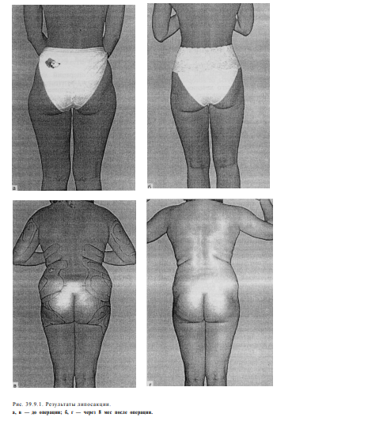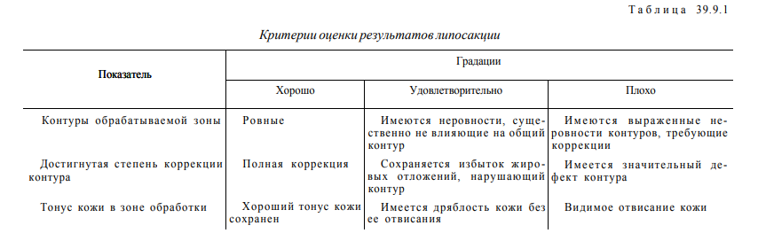
Недостаточное удаление жира может наблюдаться, если хирург неточно оценил объем «ловушки» жира, неверно выполнил предоперационную разметку, а также в случаях выраженных жировых отложений, при которых «полное» удаление жира может привести к отвисанию кожи.
Образование неровностей контура кожи и углублений, как правило, является результатом проникновения канюли чрезмерно большого диаметра в поверхностный слой подкожной жировой клетчатки.
У некоторых пациентов с липодистрофией субдермального слоя жир может иметь вид комочков различной плотности, что может значительно затруднять его равномерную экстракцию и в некоторой степени приводить к усилению мелкобугристых контурных нарушений. При этом, если видимые на глаз ямки определяются уже в конце операции, целесообразно выполнить липоинъекцию после взятия жировой ткани из другой анатомической зоны. Данная процедура является достаточно эффективной и в отдаленные сроки после операции.
Образование значительных углублений происходит чаще всего в центральной зоне жировой «ловушки» при ее избыточной обработке. Для предупреждения этого в ходе операции необходимо достаточно часто пальпаторно оценивать состояние поверхности в зоне операциии сравнивать его с состоянием аналогичной зоны на противоположной стороне. При возникновении данной ситуации хирург имеет возможность произвести:
1) дополнительную обработку окружающих углубление участков тканей для уменьшения существующей разницы;
2) интраоперационное инъекционное введение жировой ткани в область углубления;
3) послеоперационную липоинъекцию в отдаленные сроки после вмешательства.
Говоря об оценке результатов, необходимо отметить также важность психологического отбора пациентов на липосакцию. Очевидно, что возможности данной операции бывают ограничены индивидуальными анатомическими особенностями. Как уже говорилось, наилучшими кандидатами для данной операции являются пациенты моложе 40 лет с локальными формами жировых отложений. Пациенты же старше 45 лет при тех же результатах операции чаще дают более положительную оценку. Относительно неблагоприятную группу составляют пациенты с диффузными формами жировых отложений и нестабильной массой тела. При ее повышении и соответствующем увеличении толщины жировой клетчатки как в обработанных зонах, так и в других областях пациенты нередко предъявляют претензии оперировавшим их хирургам. Вот почему исключительную важность имеет детальное информирование пациентов о предполагаем ом результате. По их реакции на эту информацию хирург может и оценить реалистичность их ожиданий, а следовательно, и принять правильное решение.

Список используемой литературы:
1. IIIouz Y.G. Une nouvcllc technique pour les lipodystrophies localisees // Rev. Chir. Esth. Franc— 1980.— Vol. 6, № 19.— P 17-21
2. IllouzY.G. Reflexions apres 4 ans ct demi d'cxpcricnce et 800 cas de ma technique de lipolyse // Rev. Chir. Esth. Franc— 1981 - Vol 6, № 24 - P 24-27
3. Tllouz Y.G. Body contouring by lipolysis: A 5-year experience with over 300 0 cases // Plast. reconstr. Surg.— 1983— Vol. 72. - P. 591 .
4. Kesselring U.K., Meyer R. A suction curette for removal of excessive local deposits of subcutaneous fat // Plast. reconstr. Surg. 1978. - Vol. 62, № 2.— P. 305-306 .
5. Lejour M. Vertical mammaplasty and liposaction of the breast // Plast. rcconstr. Surg.— 1994.— Vol. 94.— P. 100.
6. Otteni F., Fournier P.F. A history and comparison of suction techniques until their debut in North America // Lipoplasty: T he theory and practice of blunt suction lipectomy / Ed. by G.P.Hetter — Boston: Little, Brown, 1984.— P. 23—24.
7. Otteni P., Fournier P.F. Technique francaise de liposuccion dans la chirurgic de reduction mammair c // Chirurgie esthctiquc 1984—1985 / Ed. by J.Faivre.—Paris: Maloin SA.Editeur, 1985. - P. 95-103 .

